Растения - наш доктор Айболит

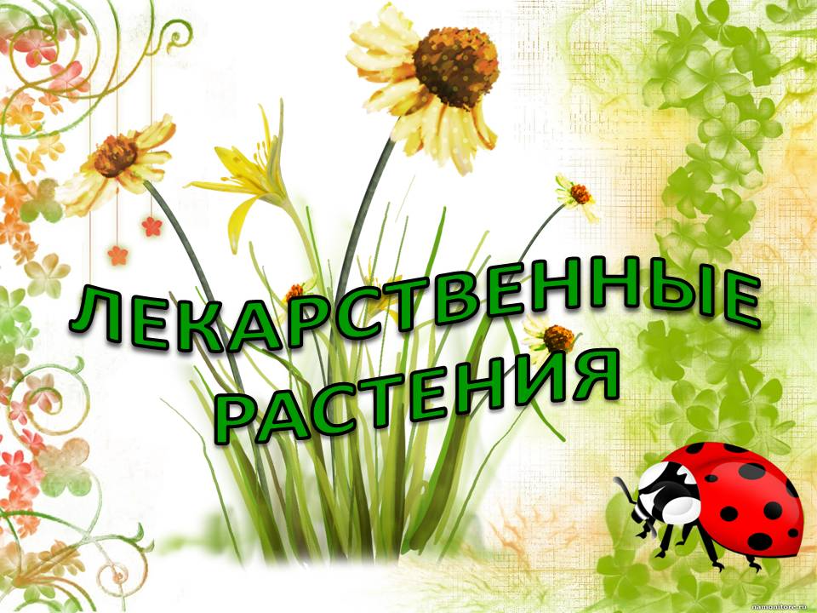

Ребята! Сегодня мы познакомимся с лекарственными растениями.

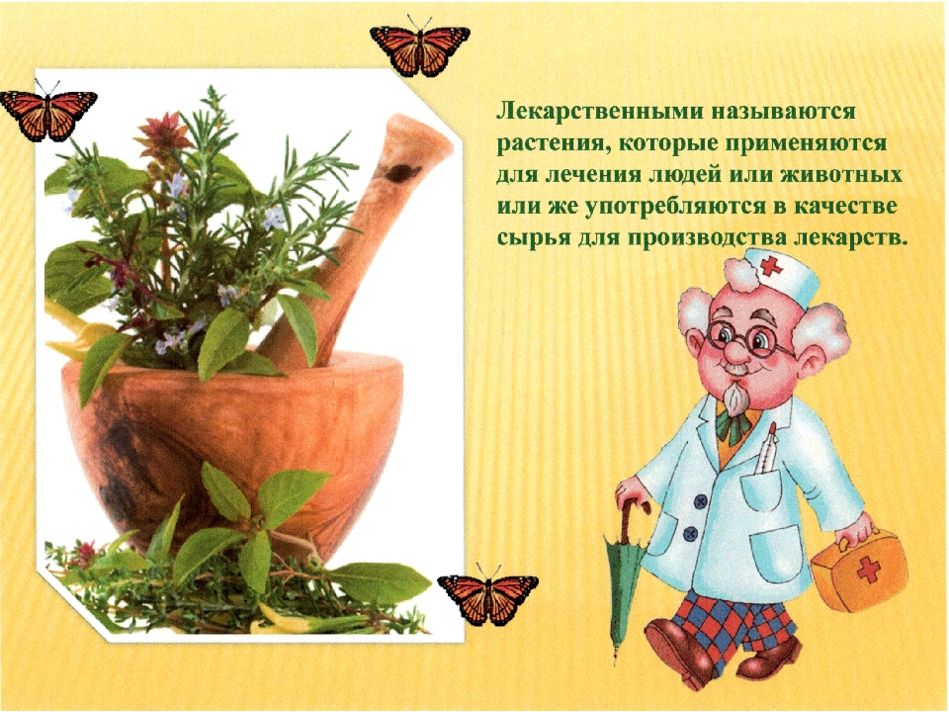

В зарослях лесных, в полях и на лугах,
Где все для сердца мило,
Где чистым воздухом,
Так сладостно дышать,
Есть в травах и цветах
Целительная сила:
Для всех, умеющих
Их тайну разгадать…


Природа нам дала такое огромное количество лекарственных трав. Наверняка, ваши дедушки и бабушки использовали растения при многих заболеваниях, эти знания и умения передавались из поколения в поколение.
Так появилась наука о лечении растениями и называется она ФИТОТЕРАПИЯ.

Фитотерапия и в русской народной медицине, и в народной медицине всех континентов и времен была и остается основным видом лечения. Растительный мир всегда давал человеку обширный и достаточно большой набор лечебных средств. Фитотерапия имеет многовековую традицию, ведь лечебные свойства растений использовались уже тогда, когда большинство современных препаратов еще и в помине не было.
Наши предки с успехом лечили многие заболевания с использованием целебных снадобий, приготовленных на основе лекарственных трав, ягод, плодов. Эффект от применения правильно подобранных и изготовленных лекарственных растений может быть равным применению общепринятых лекарственных средств.
Какие лекарственные растения можно применять при различных заболеваниях?

Тысячелистник
Каждый лист разбит на дольки.
Посчитай-ка долек сколько.
8, 10, 20, 30, …
Тут легко со счёта сбиться.
У кого желанье есть
Дольки снова перечесть?

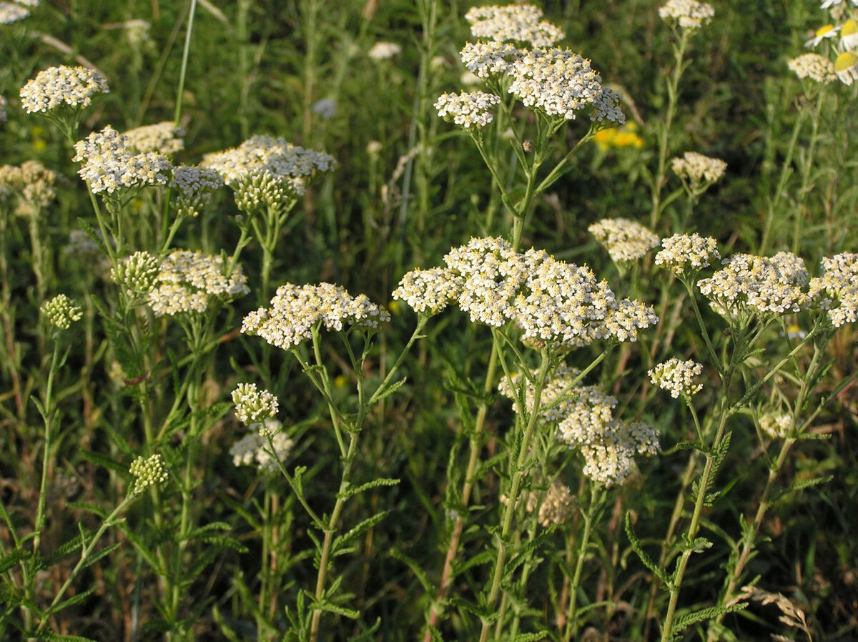

Тысячелистник применяют при заболеваниях желудка и для остановки внутренних и внешних кровотечений.
Подорожник

Тонкий стебель у дорожки,
На конце его серёжки.
На земле лежат листки –
Маленькие лопушки.
Нам он – как хороший друг
Лечит раны ног и рук.

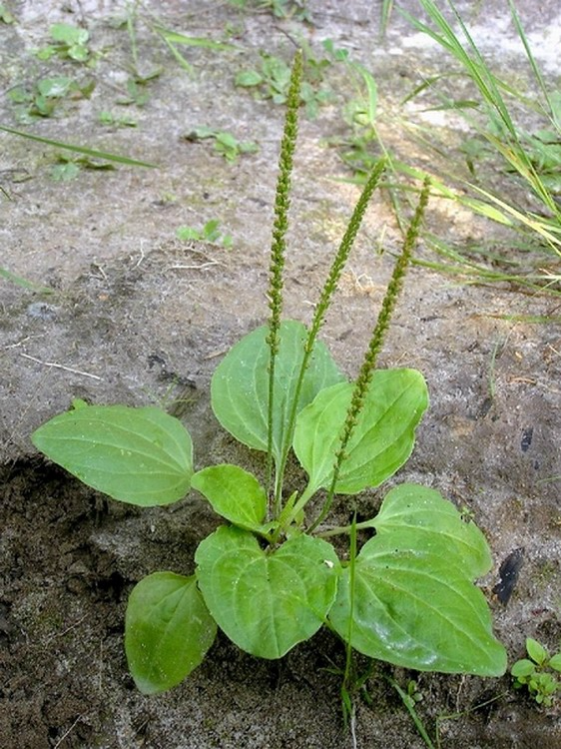 | 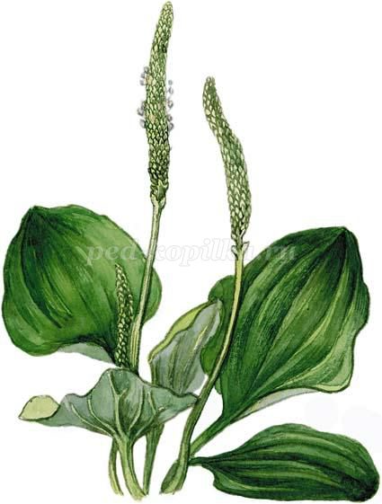

Свежие листья подорожника прикладывают при ссадинах, ожогах, укусах насекомых. Сок подорожника используют при болезнях желудка и для лечения простуды.
Помните, сорвешь у дороги листок подорожника, приложишь к разбитой коленке и не нужно никаких пластырей и бинтов. Еще подорожник прекрасно справляется с укусами ос и пчел. А в народной медицине его применяют при лечении кашля.
Интересен тот факт, что листья подорожника накапливают меньше всего токсинов в сравнении с другими растениями, которые растут у оживленных трасс.

Ромашка
Золотая середина
И лучи идут кругом.
Это может быть картина?
Солнце в небе голубом?
А если случится тебе простудиться,
Привяжется кашель, подымется жар,
Придвинь к себе кружку, в которой дымится
Слегка горьковатый, душистый отвар.
Знакомые с детства, родные ромашки…
Вот лёгкий поповник у нашей реки.
Как белые звёзды, средь розовой кашки
В букете сияют её лепестки.

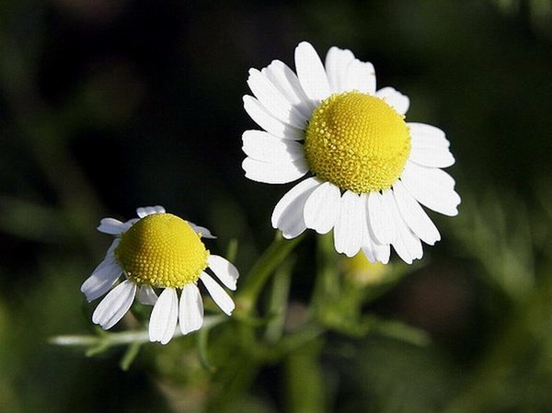 | 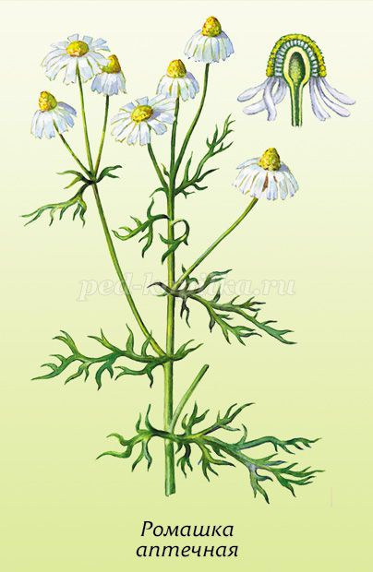

Ромашка – древнейшее и популярное у многих народов лекарственное средство. Считалось, что ромашка по нежности действия недалека от розы.В русской медицине она пользовалась особой любовью об этом говорят её народные названия: маточная трава, румяна, купальница. Применяют её как успокаивающее, мочегонное, противопростудное средство.
Наружно для полосканий при заболевании полости рта. Цветки ромашки также применяются как противовоспалительное средство при желудочных заболеваниях, обладает противоаллергическим действием.
Цветки ромашки применяются в косметике для придания светлым волосам золотистого оттенка.

Одуванчик
Носит одуванчик
Жёлтый сарафанчик.
Подрастёт – нарядится
В беленькое платьице.
Пышное, воздушное,
Ветерку послушное.

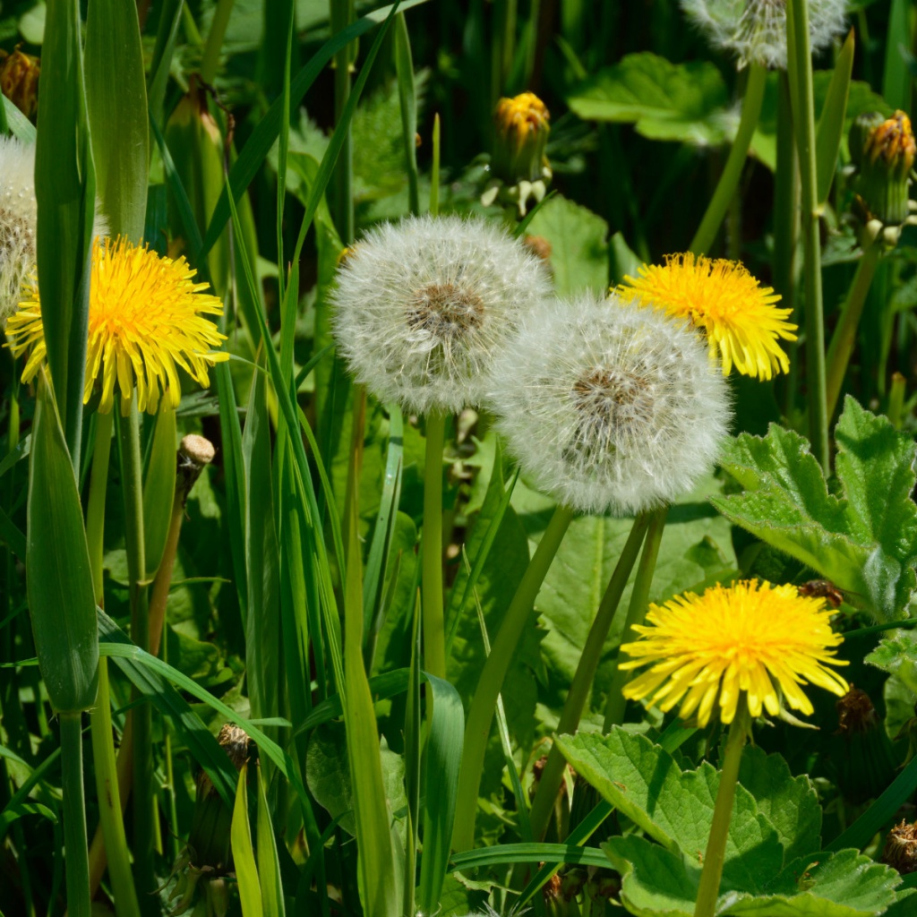

Я шариком пушистым,
Белею в поле чистом.
А дунет ветерок —
Остался стебелек
Корни одуванчика возбуждают аппетит, улучшают обмен веществ. Сок одуванчика используют для выведения веснушек и мозолей.
.
Крапива
Злая, как волчица,
Жжётся, как горчица.
Что это за диво?
Ясно же! Крапива.

Ох, не трогайте меня,
Обожгу я без огня.
Хоть не огонь, а жжется.
Сама холодна, а людей жжёт.

Какую траву и слепой узнает?

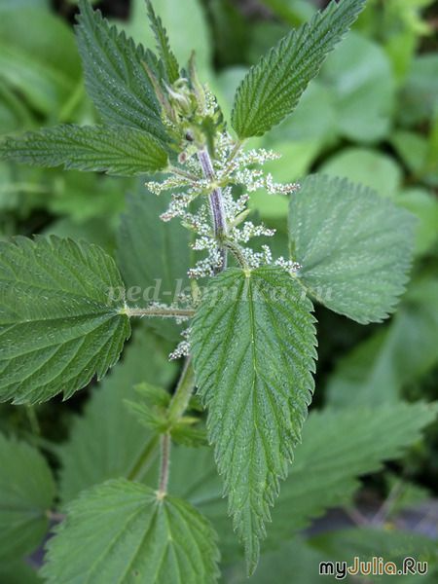

Стебель и листья крапивы усажены жгучими волосками, острые концы которых очень хрупкие. Каждый волосок – как иголка у шприца. Внутри волосков – едкая жидкость. Дотронулся – получай уколы.
Как лекарственное растение крапива известна давно. «Одна крапива заменит семерых врачей», - говорит народная мудрость. Применяют её как ранозаживляющее, при застарелом кашле рекомендуют отвар корней крапивы в сахарном сиропе. Настой из листьев крапивы используют для полоскания горла при ангине, а так же для укрепления волос.
В листьях крапивы содержится значительное количество аскорбиновой кислоты, глюкозы.

Земляника

На припёке у пеньков
Много тонких стебельков.
Каждый тонкий стебелёк
Держит алый огонёк.
Разгибаем стебельки –
Собираем огоньки.

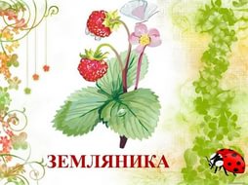

Земляника улучшает состав крови, повышает аппетит, растворяет и выводит камни из организма. Полезны не только ягоды земляники, но и листья, и корни.

Ландыш
Родился ландыш в майский день,
И лес его хранит.
Мне кажется, его задень, -
Он тихо зазвенит.
И этот звон услышит луг,
И птицы, и цветы вокруг.

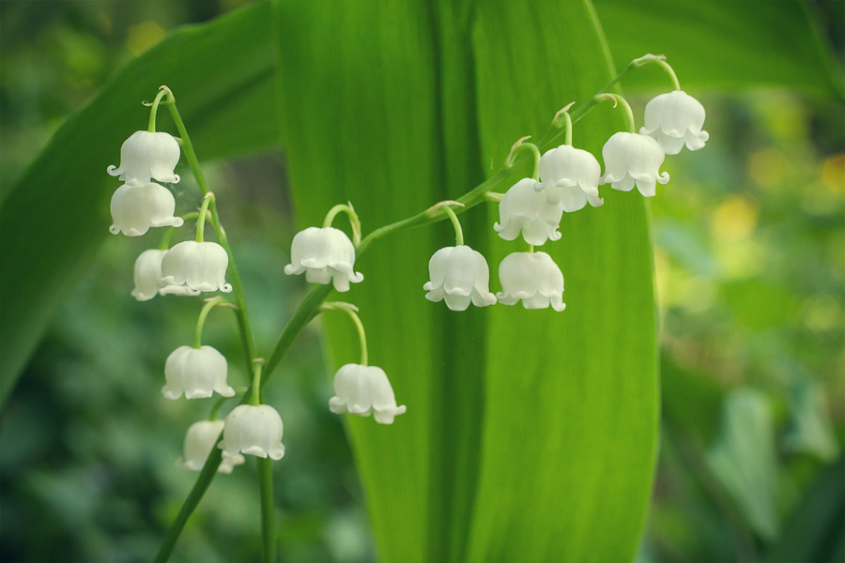

Цветы ландыша идут на изготовление капель, которые помогают при болезни сердца.

Зверобой

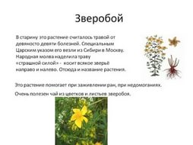 | 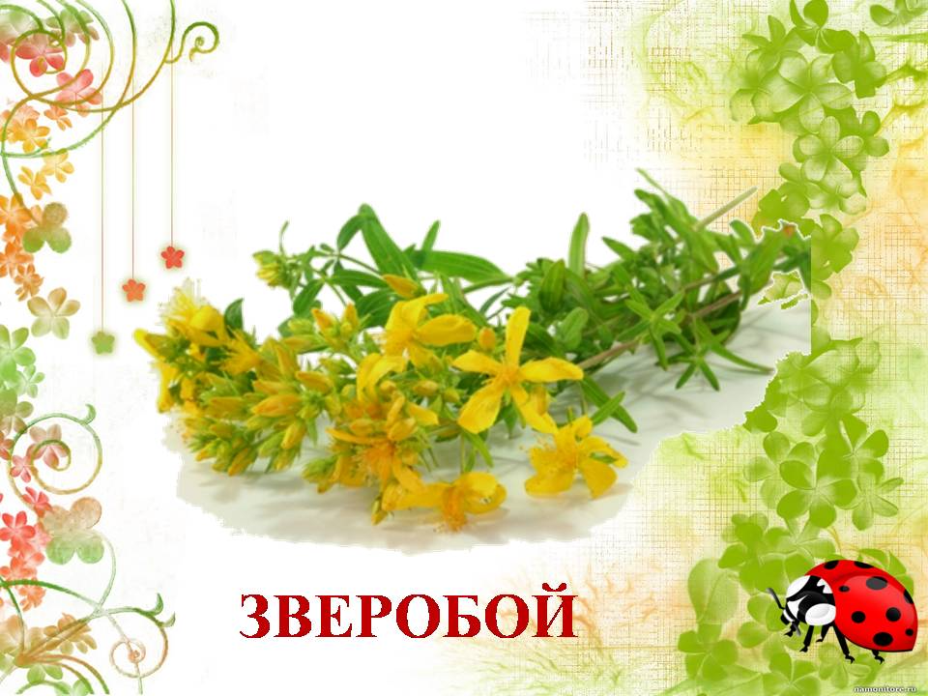

Шалфей
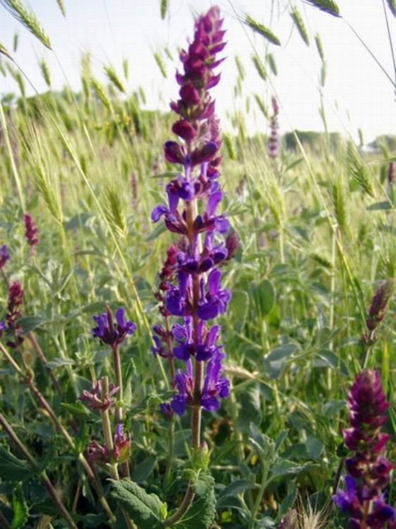
Шалфей в народе еще называют «чабан-чай». Еще пастухи на лугах заваривали чай из этой травы, чтобы не уснуть, быть бодрыми и внимательно следить за отарой. Так же отвар из шалфея применяют для полоскания ротовой полости при стоматитах или после удаления зуба и для лечения больного горла.

Липа

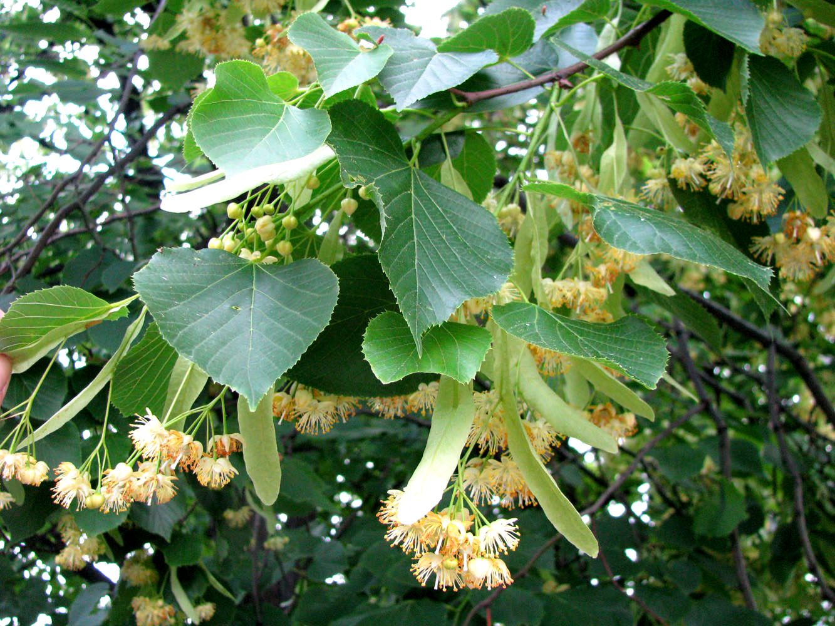

Теплым летним вечером очень трудно пройти мимо цветущего дерева
липы и не услышать его неповторимый аромат. Чаем из липового цвета
лечат простуду, ангину и бронхит, а так же он прекрасно успокаивает детскую нервную систему.
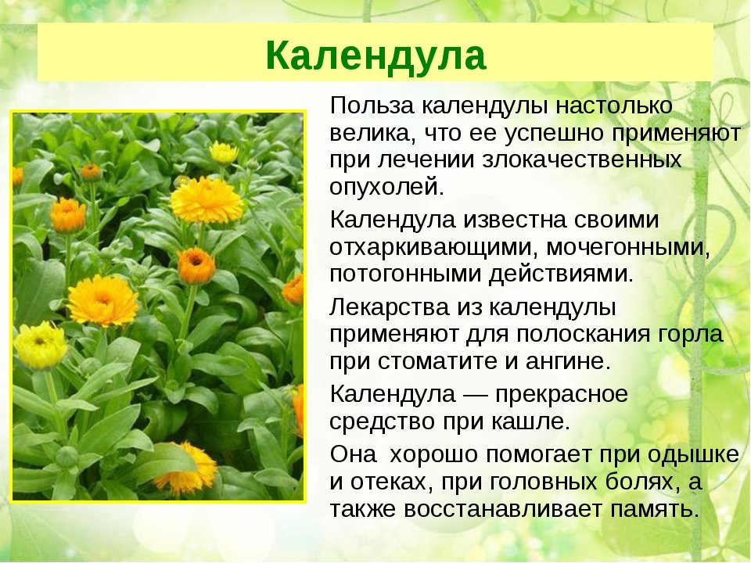
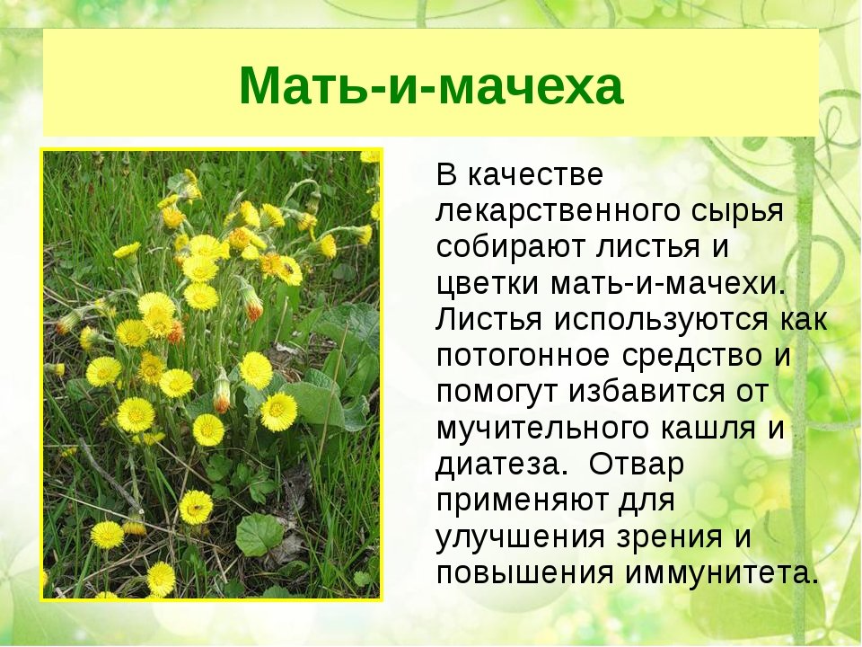
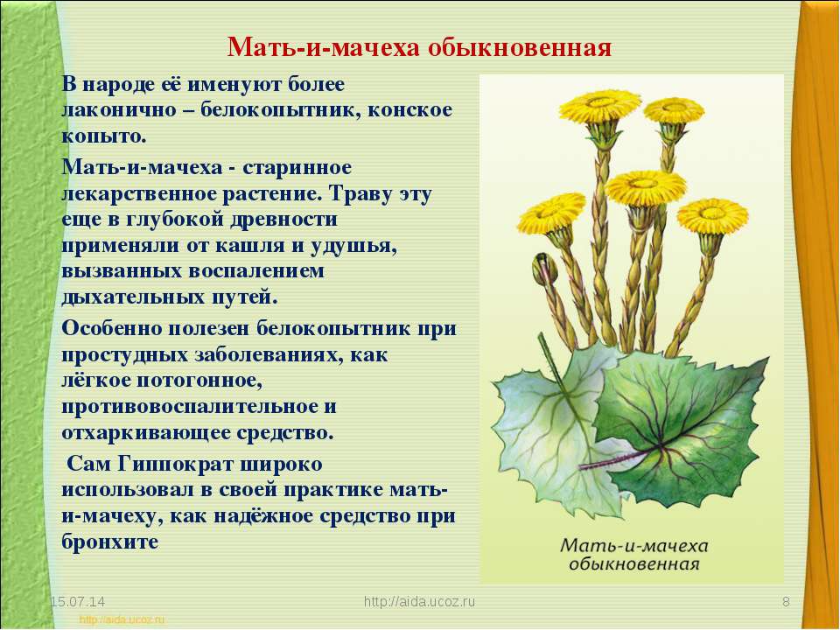
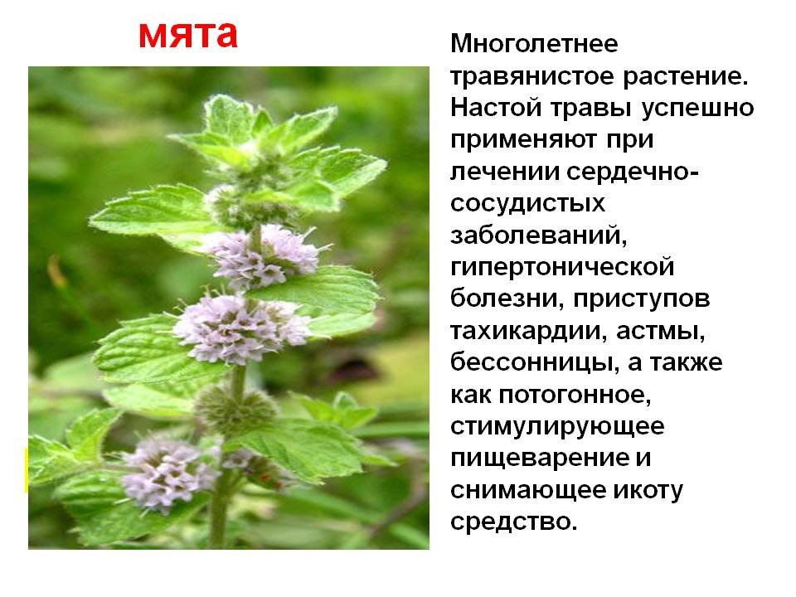
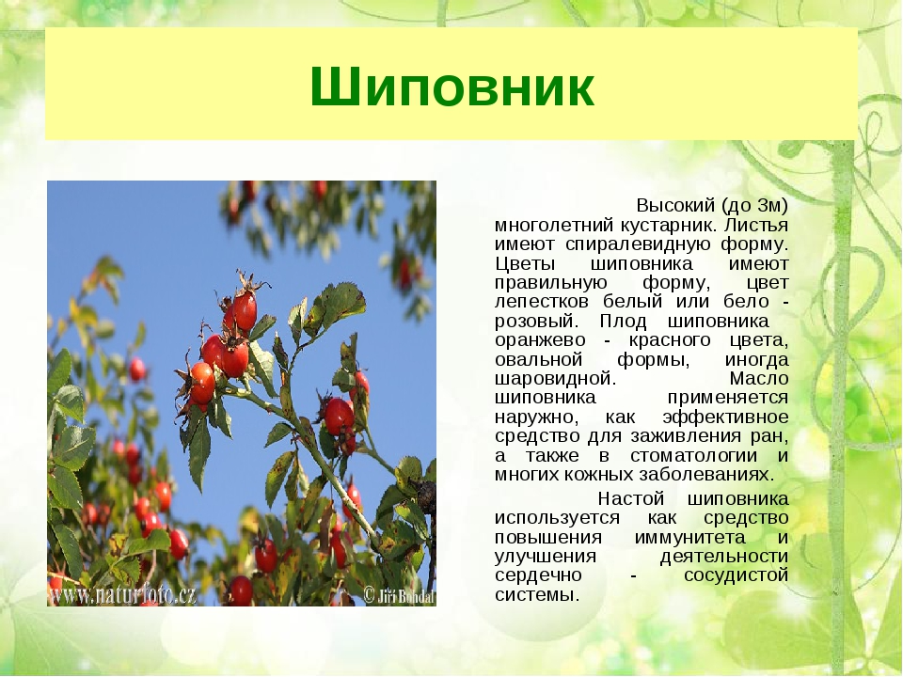

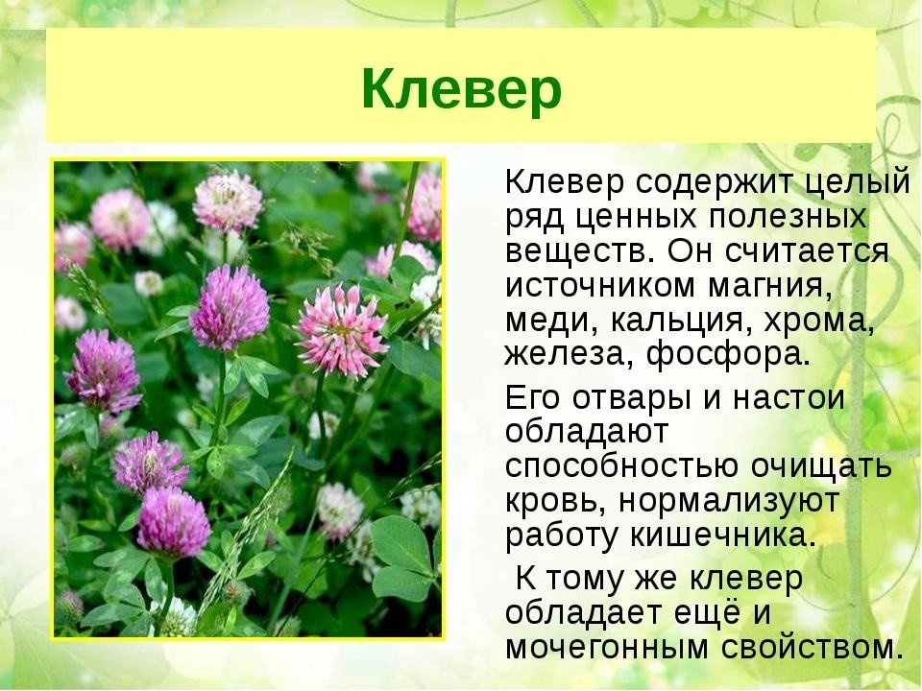
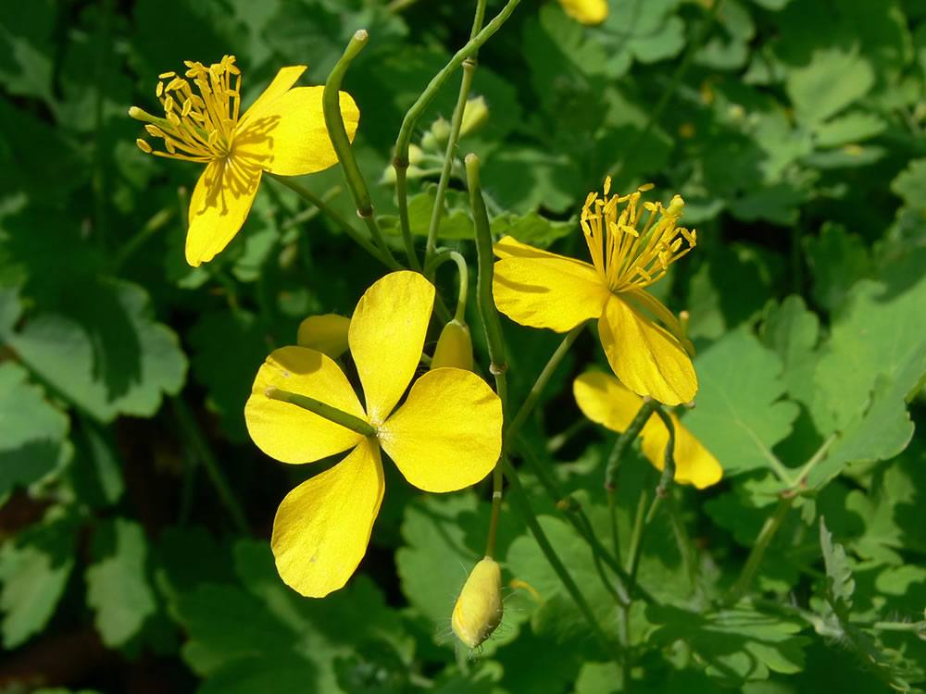 | 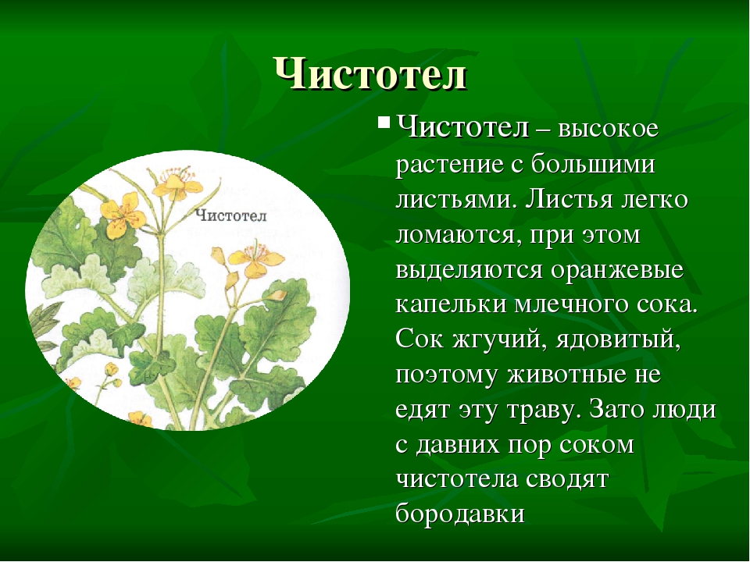

Травам нужно поклониться
И навечно в них влюбиться.
Трав лекарственных запас
Сможет помочь вам в трудный час.

Травы летом вырастают,
Их на зиму запасают.
Коль изъян в здоровье есть,
Нужно азбуку травы прочесть.

Все лекарственные травы
ЗАСЛУЖИЛИ МНОГО СЛАВЫ.
Трав в природе полно,
Это знают давным- давно.

Человек, и зверь, и птица
Могут травами лечиться.
Чтоб здоровье сохранить,
Нужно с травами дружить.

ВНИМАНИЕ, РЕБЯТА, ОБРАТИТЕ ВНИМАНИЕ!

Запрещено рвать растения, которые занесены в Красную Книгу.

Очень важно самим бережно относиться к растениям.
Ведь все свои сокровища природа отдает человеку и
взамен просит только одного: беречь ее!

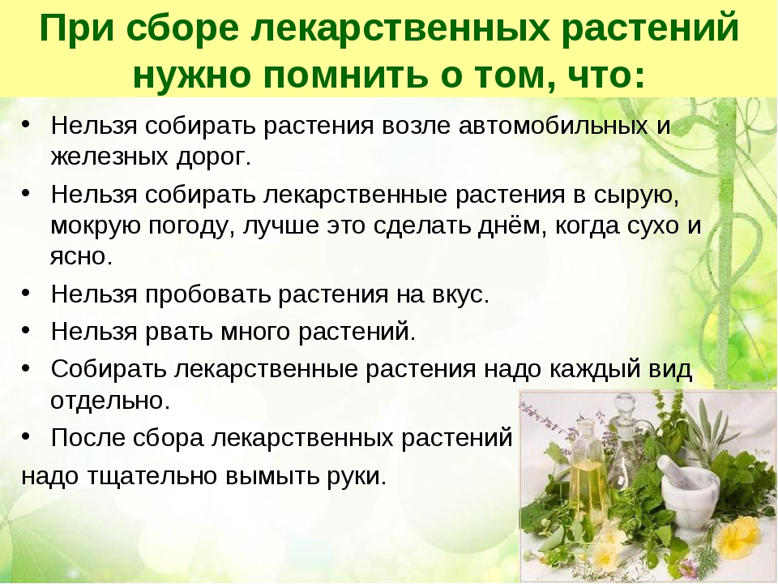

А теперь, ребята, давайте поиграем!
Выберите один правильный ответ из трех.
Вопрос 1: Сок какого растения используется при заболевании горла?
а) шалфей
б) валерьяна
в) тысячелистник
Вопрос 2. Какое растение используется как сердечное?
а) ромашка
б) ландыш;
в) тысячелистник
Вопрос 3. Настой какого растения могут быть жаропонижающим и потогонным?
а) липы
б) подорожник
В) пустырника
Вопрос 4. Какое растение используется для удаления бородавок?
а) чистотел;
б) крапива;
в) мята
Вопрос 5. Какое растение используется при получении ран?
а) чистотел
б) череда;
в) подорожник
Вопрос 6. Какое растение может быть кровоостанавливающим?
а) ландыш
б) тысячелистник;
в) липа

За каждый правильный ответ получаете 5 баллов.

Известно предание, повествующее о том, как древнеиндийского врача Чараки учитель послал в лес принести несколько совершенно бесполезных растений. «Учитель, - сказал, вернувшись из лесу, Чараки, - я три дня ходил по лесу и не нашёл ни одного бесполезного растения».
По существу любое растение создано природой во благо, а задача человека лишь понять его предназначение, поскольку весь зелёный мир – это своего рода аптека, о которой справедливо писал поэт С.Кирсанов:
Я не степью хожу
- Я хожу по аптеке,
Разбираясь в её травяной картотеке.

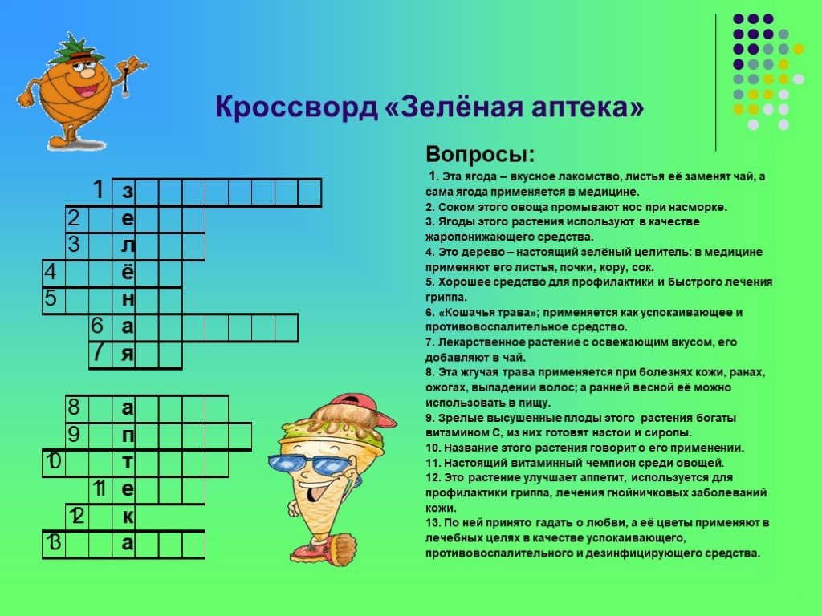

Есть в травах и цветах целительная сила
Для всех, умеющих их тайну разгадать.
Любите и берегите природу!

.

Нам жить в одной семье,
Нам петь в одном кругу,
Идти в одном строю,
Летать в одном полёте...
Давайте сохраним
Ромашку на лугу,
Кувшинку на реке
И клюквы на болоте

